Белорусские силовики отлавливают российских уклонистов
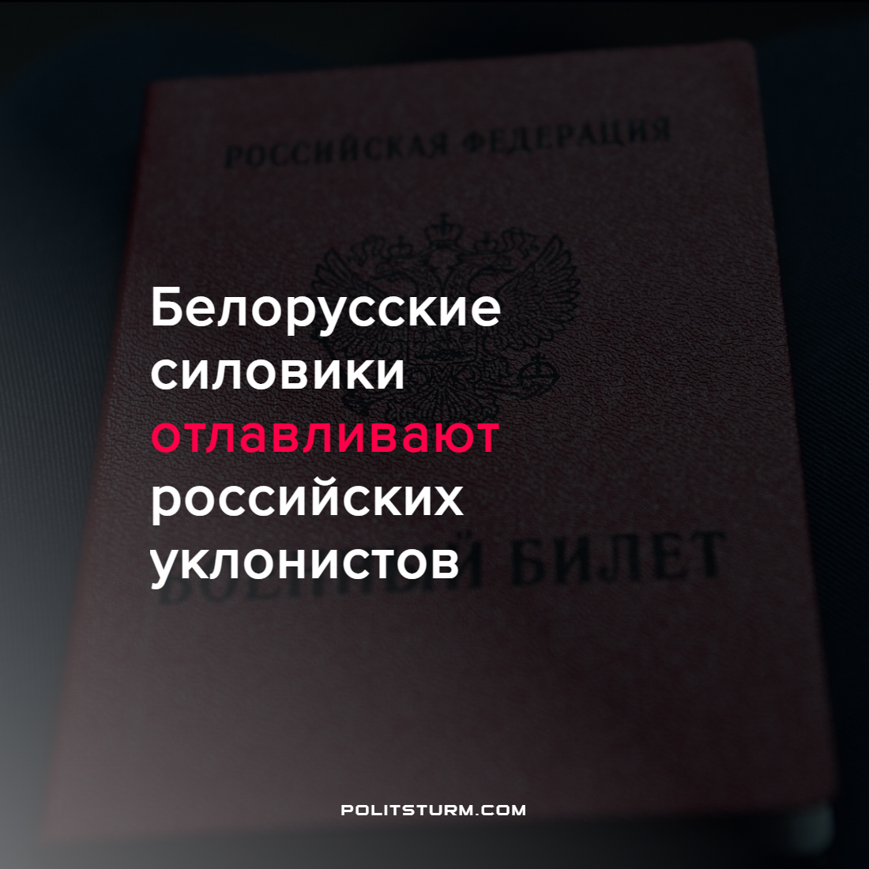

Оригинальная статья
2022-09-24
1 мин. на чтение

Силовые структуры Белоруссии выслеживают граждан России, которые уклоняются от мобилизации.

«Пока что на уровне устных распоряжений поручено наблюдать за “квартирами на сутки”, входить в контакт с собственниками жилья. (…) Новые машины во дворах с российскими номерами также приказали отслеживать. Собирать информацию, проверять документы», — рассказал один из оперативников новостному агентству “Наша Нива”.
Так же известно, что в белорусских аэропортах сотрудники милиции проверяют паспорта у мужчин с целью выявления граждан России для возвращения их на родину.
Российские империалисты используют своих подчиненных союзников для поиска граждан, не желающих отдать жизнь за интересы и прибыли класса бизнесменов и предпринимателей. Массы простого народа еще не осознают своих классовых интересов, но осознают интересы господ, и что для реализации этих интересов их жизни и судьбы лишь разменная монета.
У основной рабочей массы есть ипотечный долг, защищать который нет никакой мотивации. У олигархов дворцы и яхты, акции приносящие им дивиденды – им есть что терять. Но защищать эти блага почему-то должны массы трудящихся.
Источники: Lenta.ru – “Белорусские силовики начали отслеживать скрывающихся от мобилизации россиян” от 22 сентября 2022 г.
YouTube-канал “Реальная Беларусь” – “Гребут всех / Как проходит мобилизация в России / Реальная Беларусь”

Оригинальная статья

